การพัฒนาคุณภาพบริการ การให้ข้อมูลการเตรียมตัวก่อนการรักษาโดยการผ่าตัด

1. ชื่อผลงาน : การพัฒนาคุณภาพบริการ การให้ข้อมูลการเตรียมตัวก่อนการรักษาโดยการผ่าตัด

2. คำสำคัญ : ข้อมูลการเตรียมตัว การรักษาโดยการผ่าตัด

3. สรุปผลงานโดยย่อ :
การเตรียมความพร้อมของผู้ป่วยที่มีแผนการรักษาโดยการผ่าตัดมีความสำคัญอย่างมาก เมื่อผู้ป่วยมาฟังผลการตรวจวินิจฉัยและแพทย์วางแผนการรักษาโดยการผ่าตัดพร้อมนัดวันนอนโรงพยาบาล ส่วนใหญ่ผู้ป่วยมีความกังวลในเรื่องอื่นๆร่วมกับการรักษาที่ได้รับ การให้คำแนะนำในการมาผ่าตัดที่รวบรัดไม่มีแบบแผนและพื้นที่ที่เป็นสัดส่วน ผู้ป่วยอาจได้รับข้อมูลคลาดเคลื่อนไม่ครบถ้วน ทำให้ผู้ป่วยปฏิบัติตัวไม่ถูกต้อง ขาดความพร้อมในการเตรียมตัวก่อนมานอนโรงพยาบาลและก่อนผ่าตัด และเป็นสาเหตุให้ไม่ได้รับการรักษาตามแผนการรักษาของแพทย์

4. ชื่อและที่อยู่ : งานพยาบาลรับผู้ป่วยใน กลุ่มงานการพยาบาลผู้ป่วยนอก

5. สมาชิกทีม :
1. นางกัณฑวรรณ ชุ่มเชื้อ พยาบาลวิชาชีพชำนาญการ ที่ปรึกษา
2. นางณัฐกฤตา พลังฤทธิ์ พยาบาลวิชาชีพชำนาญการ ประธานทีม
3. นางสาวสิริพร กาญจนะประโชติ พยาบาลวิชาชีพปฏิบัติการ สมาชิก
4. นางสาวชนัดดา เลิศหล้า พนักงานช่วยเหลือคนไข้ สมาชิก

6. เป้าหมาย :
1. เพื่อพัฒนาระบบการให้ข้อมูลการเตรียมตัวผู้ป่วยก่อนเข้ารับการผ่าตัดให้มีประสิทธิภาพ
2. เพื่อลดอุบัติการณ์การเลื่อนหรืองดผ่าตัดจากความไม่พร้อมของผู้ป่วย ให้เป็น 0 %

7. ปัญหาและสาเหตุโดยย่อ :
การให้ข้อมูลการเตรียมตัวก่อนเข้ารับการรักษาโดยการผ่าตัดแก่ผู้ป่วยมีความสำคัญอย่างยิ่ง เพื่อให้ผู้ป่วยรับทราบข้อมูลในการเตรียมความพร้อมทั้งด้านร่างกาย จิตใจและด้านเอกสารสิทธิการรักษา ซึ่งเดิมข้อมูลดังกล่าวคลินิกที่ผู้ป่วยตรวจรักษาเป็นผู้ให้รายละเอียด โดยให้ข้อมูลดังกล่าวขณะให้ใบนัดบริเวณหน้าเคาน์เตอร์ซึ่งเป็นพื้นทีเปิดสภาพแวดล้อมไม่เอื้อต่อการพูดคุยให้ข้อมูลที่ต้องการสอบถามเป็นการส่วนตัวและพยาบาลต้องใช้เวลามากกว่าปกติ บางครั้งภาระงานที่ผู้ป่วยรายอื่นมาสอบถามตลอดทำให้การอธิบายขาดช่วง
ปัญหาที่พบ
1. อุบัติการณ์การงดเลื่อนผ่าตัด เนื่องจากความไม่พร้อมของผู้ป่วย 2 ราย/ปี 2558 (ผู้ป่วยไม่สบายเป็นไข้ 1 รายและผลการตรวจเม็ดเลือดขาวต่ำ 1ราย), ปี 2559/ 1 ราย (ผู้ป่วยรับประทานยาละลายลิ่มเลือด)
2. การให้ข้อมูลการเตรียมตัวมาผ่าตัดไม่ครอบคลุม เช่น ไม่ทราบจำนวนวันที่นอนโรงพยาบาล ไม่ทราบเรื่องค่าใช้จ่ายในการรักษา
3. ผู้ป่วยมีความกังวลกลัวการผ่าตัด จากการพูดคุยจากที่ผู้ป่วยมาจองเตียง
จากปัญหาดังกล่าว ทางกลุ่มงานการพยาบาลผู้ป่วยนอกจึงได้มีการประชุมทุกคลินิกเพื่อหาแนวทางการปฏิบัติงาน เพื่อให้ผู้ป่วยได้รับการรักษาตามแผนการรักษาของแพทย์ และลดการเกิดอุบัติการณ์งดหรือเลื่อนผ่าตัด ซึ่งที่ประชุมมีมติว่าหน่วยรับผู้ป่วยใน ซึ่งมีหน้าที่รับจองเตียงและให้ข้อมูลด้านการเตรียมเอกสาร รวมถึงมีห้องที่เป็นสัดส่วน สามารถที่จะให้ข้อมูล คำปรึกษาในเรื่องการผ่าตัดได้อย่างเหมาะสม

8. กิจกรรมการพัฒนา :
1. รวบรวมข้อมูลที่เกี่ยวกับปัญหาของการให้ข้อมูลการเตรียมตัวก่อนการผ่าตัดในทุกคลินิกที่ให้บริการ วิเคราะห์และนำข้อมูลที่ได้มาวางแผนหาแนวทางในการดำเนินการ
2. ทบทวนอุบัติการณ์การเลื่อนหรืองดผ่าตัดจากความไม่พร้อมของผู้ป่วยในเรื่องการเตรียมตัวและเอกสารที่เกี่ยวข้อง
3. ประชุมหน่วยงานที่เกี่ยวข้องเพื่อหาแนวทางในการพัฒนาระบบการให้ข้อมูลก่อนการรักษาโดยการผ่าตัดที่เหมาะสม
4. ดำเนินการจัดตั้งหน่วยงานให้ข้อมูลการเตรียมความพร้อมก่อนการรักษาทางศัลยกรรมโดยมีกลุ่มเป้าหมายคือผู้ป่วยที่มีนัดรักษาโดยการผ่าตัด และการเตรียมเอกสารการผ่าตัดเฉพาะโรคประกอบการให้ข้อมูลแก่ผู้ป่วย
5. จัดตั้งทีมงานในการให้ข้อมูลในการเตรียมความพร้อมของผู้ป่วยก่อนการรักษาโดยการผ่าตัด โดยมีพยาบาลวิชาชีพ จำนวน 2 คนประจำหน่วยงาน มี 1 คนทำหน้าที่ให้คำปรึกษาสลับกับพยาบาลประจำ Admission center
- จัดทำเอกสารรายโรคการเตรียมตัวก่อนรักษาโดยการผ่าตัด
- จัดทำคู่มือการเตรียมตัวก่อนการรักษาทางศัลยกรรม
- จัดทำแบบบันทึกการให้ข้อมูลก่อนเข้ารับการรักษาทางศัลยกรรม
6. เก็บรวบรวมข้อมูลและปัญหาที่เกิดขึ้นอย่างต่อเนื่อง
7. นำผลการดำเนินงานมาวิเคราะห์ ปัญหาและอุปสรรคเพื่อหาแนวทางแก้ไขและปรับปรุง
8. พัฒนาอย่างต่อเนื่องจากการทบทวนอุบัติการณ์

เอกสารประกอบการดำเนินกิจกรรม

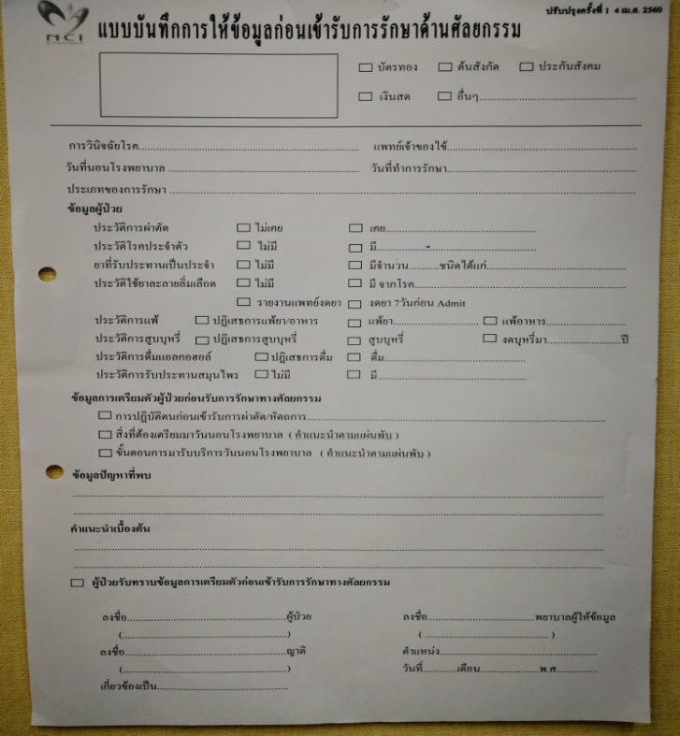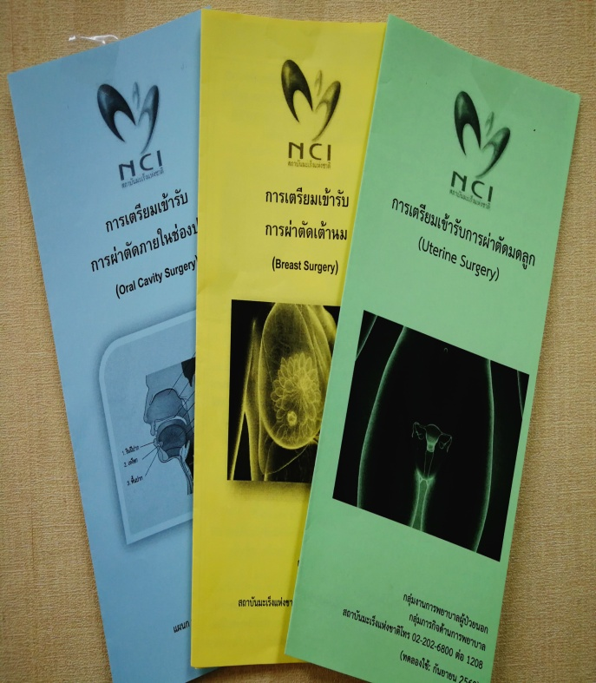


9. การวัดผลและผลของการเปลี่ยนแปลง :
9.1 ผู้ป่วยมีความพร้อม เข้าใจแผนการรักษาของแพทย์และอุบัติการณ์การงดหรือเลื่อนผ่าตัดจากความไม่พร้อมของผู้ป่วย เป็น 0 %
9.2 มีหน่วยงานที่เป็น Center ในการให้คำปรึกษาและให้ข้อมูลในการเตรียมความพร้อมก่อนรับการรักษาทางศัลยกรรมที่เป็นรูปธรรม สามารถให้บริการให้ข้อมูลในการเตรียมความในกลุ่มผู้ป่วยทางศัลยกรรม ได้มากกว่า 80%

10. บทเรียนที่ได้รับ :
จากการทบทวนอุบัติการณ์อย่างต่อเนื่องโดยทีมบุคลากรของงานพยาบาลรับผู้ป่วยในร่วมกับทีมพัฒนาคุณภาพผู้ป่วยนอก ทำให้มองประเด็นปัญหาร่วมกันและนำมาสู่การพัฒนารูปแบบการให้บริการที่เกิดประโยชน์สูงสุดแก่ผู้ป่วย มีแนวทางการให้บริการที่ชัดเจนในการเตรียมความพร้อมก่อนการรักษาโดยการผ่าตัด ซึ่งมีความสำคัญมาก หากเกิดการผิดพลาดทำให้สูญเสียโอกาสในการผ่าตัด หรือการผ่าตัดล่าช้าออกไป ทั้งนี้ในการเริ่มปฏิบัติงานยังเป็นการนำร่องในบางหน่วยงาน ยังมีจุดที่ต้องพัฒนาต่อให้ครอบคลุมครบทุกหน่วยงาน 100 %

